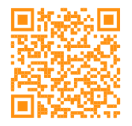
MERANGSANG POLA PIKIR SISWA MENGGUNAKAN ALAT PERAGA PADA PEMBELAJARAN MATEMATIKA DI SDIT JUARA CURUP

Aliya Monika Br Ginting¹, Jatmiko Yogopriyatno²
¹Program Studi Pendidikan Matematika, FKIP, Universitas Bengkulu, Bengkulu, Indonesia, ²Program Studi Administrasi Publik, FISIP, Universitas Bengkulu, Bengkulu, Indonesia

Email: aliyamonika3@gmail.com

How to Cite :

Ginting, A.M., Yogopriyatno, J. (2021). MERANGSANG POLA PIKIR SISWA MENGGUNAKAN ALAT PERAGA PADA PEMBELAJARAN MATEMATIKA DI SDIT JUARA CURUP. Jurnal Indonesia Raya. DOI: https://doi.org/13.11114/IndonesiaRaya.1.x.x1-x2 (CLICK CITE)

ARTICLE HISTORY  Received [xx Month xxxx]  Revised [xx Month xxxx]  Accepted [xx Month xxxx]  This is an open access article under the CC–BY-SA license | ABSTRAK  Program Kampus Mengajar merupakan bagian dari program Kampus Merdeka yang diselenggarakan oleh Kementerian Pendidikan dan Kebudayaan (Kemendikbud) bertujuan untuk memberikan kesempatan kepada Mahasiswa belajar dan mengembangkan diri melalui aktivitas di luar kelas perkuliahan. SDIT Juara Curup adalah salah satu sekolah yang ditunjuk oleh pihak Kampus Mengajar untuk menjadi lokasi berjalannya Program Kampus Mengajar Angkatan 1 pada tahun 2021. Program ini meliputi Kegiatan Mengajar, Kegiatan Membantu Administrasi, dan Kegiatan Pengenalan Teknologi. Untuk Kegiatan Mengajar di SDIT Juara Curup dilaksanakan dalam waktu 4 jam perhari sesuai dengan jadwal masuk di Sekolah pada hari Senin sampai Sabtu, untuk Kegiatan Membantu Administrasi serta Kegiatan Pengenalan Teknologi dilaksanakan secara fleksibel terhitung sejak tanggal ditugaskan. Pelaksanaan kegiatan ini meliputi tiga tahapan yaitu Persiapan, Pelaksanaan, dan Evaluasi. Tahapan Persiapan Program Kampus Mengajar meliputi observasi sekolah dan penyusunan program. Tahap Pelaksanaan meliputi praktik mengajar terbimbing dan mandiri. Tahap Evaluasi sebagai refleksi keberhasilan program yang telah dilaksanakan. Berdasarkan hasil refleksi, secara umum peserta dapat melakukan perbaikan dan peningkatan proses pembelajaran pada khususnya. Pelaksanaan Program Kampus Mengajar di SDIT Juara Curup berjalan dengan baik, meskipun terdapat beberapa kendala yang dihadapi. Dukungan dari berbagai pihak terutama pihak sekolah sendiri sangat membantu kelancaran pelaksanaan program ini di sekolah tersebut.  Kata kunci: Alat Peraga, Merangsang Pola Pikir Siswa, dan Pembelajaran Matematika  ABSTRACT  The Teaching Campus Program Batch 1 is part of the Merdeka Campus program organized by the Ministry of Education and Culture (Kemendikbud) which aims to provide opportunities for students to learn and develop themselves through activities outside of class lectures. SDIT Champion Curup is one of the schools appointed by the Teaching Campus to be the location for the Class 1 Teaching Campus Program in 2021. This program includes Teaching Activities, Assisting Administration Activities, and Technology Introduction Activities. Teaching activities at SDIT Juara Curup are carried out within 4 hours per day according to the schedule for entering the school from Monday to Saturday, for Administrative Assisting Activities and Technology Introduction Activities carried out flexibly starting from the assigned date. The implementation of this activity includes three stages, namely Preparation, Implementation, and Evaluation. The Preparation Stage for the Teaching Campus Program includes school observations and program preparation. The implementation phase includes guided and independent teaching practice. Evaluation stage as a reflection of the success of the program that has been implemented. Based on the results of reflection, in general, participants can make improvements and improve the learning process in particular. The implementation of the Teaching Campus Program at SDIT Juara Curup is going well, although there are several obstacles faced. Support from various parties, especially the school itself, greatly helped the smooth implementation of this program in the school.  Keywords: Assisting Administration, Introducing Technology, Teaching

BAB I
PENDAHULUAN
- Latar Belakang
Sebagai salah satu stategi pemerintah dalam menanggulangi Pandemi Covid-19, pemerintah mengeluarkan kebijakan penyelenggaraan pembelajaran yang dilakukan secara Daring atau pembelajaran jarak melalui inovasi baru pada Program Kampus Mengajar. Sekolah yang menjadi sasaran Program Kampus Mengajar Angkatan I adalah sekolah dasar yang memiliki Akreditasi paling tinggi C. Program ini dilakukan secara Daring maupun Luring sesuai dengan kondisi sekolah masing-masing mengingat terdampaknya Covid-19. Setelah diadakannya seleksi Mahasiswa yang lolos dalam Program Kampus Mengajar ini, SDIT Juara Curup adalah salah satu sekolah yang ditunjuk oleh pihak Kampus Mengajar untuk menjadi lokasi berjalannya Program Kampus Mengajar Angkatan 1 pada tahun 2021.
SDIT Juara Curup merupakan salah satu Sekolah yang berada di Jalan Padat Karya, Air Meles Bawah, Kecamatan Curup Timur, Kabupaten Rejang Lebong, Provinsi Bengkulu. Sekolah ini masih terakreditasi C dan baru meluluskan satu angkatan murid kelas 6. Meskipun begitu sekolah ini masih tergolong dalam rombongan belajar kecil. Adapun permasalahan klasik dalam pelaksanaaan pembelajaran berdasarkan observasi penulis mata pelajarabn matematika yang kurang diminati oleh kalangan siswa di SDIT Juara Curup. Kondisi ini memang tidak dapat dinavikan mengitat bahwa pembelajaran ini merupakan salah satu mata pelajaran yang menjadi momok yang menakutkan karena terbangun stigma bahwa matematika identik dengan pembelajaran yang yang sult, membosankan, membingungkan dan penuh dengan angka dan perhitungan.
Menurut Dian (2019) permasalahan tersebut menuntut guru untuk melakukan inovasi untuk merubah paradigma berfikir siswa, hal ini sebagaimana rekomendasi survei oleh Programme for International Student Assessment (PISA) di bawah Organization Economic Cooperation and Development (OECD) terhadap 69 negara di dunia pada tahun 2015, skor rata-rata pada materi matematika yang diperoleh Indonesia adalah 386. Skor tersebut jauh di bawah skor rata-rata Internasional yaitu 500 sehingga Indonesia memperoleh peringkat 63 dari 69 negara yang mengikuti PISA.
Sebagai salah satu alternatif untuk mengatasi hal tersebut adalah dengan merangsang pola pikir siswa denggan menggunakan alat peraga. Hal ini menjadi penting, karena menurut Yulianti dkk (2013), Amir (2014) Suwardin, dkk (2014), dan Ali dalam Sundayana (2014) bahwasanya alat peraga dalam konteks pembelajaran matematika merupakan segala sesuatu yang dapat digunakan untuk merangsang pikiran, perasaan, perhatian dan kemauan siswa sehingga dapat mendorong proses belajar. Sehingga inovasi dalam penggunaan alat peraga yang didesain secara tepat akan membuat lebih memahami matematika lebih nyata berdasarkan fakta dan memperbesar perhatian siswa pada kegiatan belajar mengajar di SDIT Juara Curup.
Kondisi ini juga selaras dengan nafas dan tujuan dari Kampus Mengajar (KM) Angkatan 1 Tahun 2021 merupakan bagian dari kegiatan Mengajar di Sekolah dari program Kampus Merdeka Membantu pembelajaran di masa pandemi, terutama untuk SDIT Juara Curup dalam merangsang pola pikir siswa menggunakan alat peraga pada pembelajaran matematika agar materi yang diajarkan menjadi lebih mudah dimengerti oleh peserta didik dan mereka bisa mengembangkan pola fikir yang lebih kreatif serta inovatif, memberi motivasi dalam proses belajar mengajar khususnya bagi peserta didik akan dapat timbul minat belajar sehingga tercapainya tujuan belajar, konsep abstrak matematika tersajikan dalam bentuk konkrit sehingga lebih mudah untuk dipahami dan dimengerti serta dapat ditanamkan pada tingkat yang lebih rendah, hubungan antara konsep abstrak matematika dengan benda-benda di alam sekitar akan lebih dapat dipahami dengan jelas, konsep-konsep abstrak yang disajikan dalam bentuk konkrit yaitu dalam bentuk model matematika yang dapat dipakai sebagai objek penelitian maupun sebagai alat untuk meneliti ide-ide baru dan relasi baru.
Selain dari fungsi tersebut penggunaan alat peraga itu juga dapat dikaitkan dan dihubungkan dengan pembentukan dan pemahaman konsep, latihan dan penguatan, pelayanan terhadap perbedaan individual termasuk pelayanan terhadap anak lemah dan anak berbakat, pengukuran yaitu alat peraga yang dapat dipakai sebagai alat ukur, pengamatan dan penemuan sendiri ide-ide dan relasi baru serta penyimpulannya secara umum; alat peraga sebagai obyek penelitiannya maupun sebagai alat untuk meneliti, pemecahan masalah pada umumnya, menumbuhkan minat untuk berfikir, menumbuhkan minat untuk berdiskusi, dan menarik perhatian peserta didik untuk berpartisipasi aktif dalam proses belajar mengajar. Dengan begitu, permasalahan matematika yang sering dialami oleh peserta didik jadi lebih ringan karena sudah terbantu dengan adanya alat peraga yang bertujuan untuk meningkatkan pola fikir kritis peserta didik.

BAB II
METODE
Rencana Program dan Kegiatan
Kegiatan merangsang pola pikir siswa menggunakan alat peraga pada pembelajaran matematika di SDIT Juara Curup dilakukan melalui empat tahapan yaitu; identify needs, generate ideas, create solutions, dan evaluate products, hal ini sebagaimana tersaji pada Milestone sebagai berikut:
STEP 1
IDENTIFY NEEDS
Observasi sekolah terkait dengan proses pembelajaran matematika
STEP 2
GENERATE IDEAS
Merancang desain Penggunaan alat peraga pada pembelajaran matematika
STEP 3
CREATE SOLUTIONS
Teknis penggunaan alat peraga pada pembelajaran matematika
STEP 4
EVALUATE PRODUCTS
Menilai ketercapaian output dan outcome pada pembelajaran matematika

STEP 1 :
Berdasarkan hasil observasi awal yang dilakukan di SDIT Juara Curup, progres pembelajaran matematika di SD tersebut masih sangat kurang, terlihat dari kurangnya minat belajar peserta didik terhadap pelajaran Matematika. Menurut mereka, pelajaran Matematika ini sangat sulit, sukar, mengerikan, serta membosankan. Pola belajar mereka juga masih terlalu monoton, hanya mendengarkan ceramah dan tanya jawab yang dilakukan oleh guru yang mengajar. Selain itu, peserta didik belum mengenal alat peraga dan media pembelajaran yang seharusnya harus diterapkan di kelas pada saat jam pembelajaran berlangsung. Dengan begini, terlihat jelas bahwa progress pembelajaran matematika di SDIT Juara Curup masih sangat rendah.

STEP 2 :
Untuk memberikan ransangan belajar pada peserta didik di SDIT Juara Curup, penulis memiliki rancangan design alat peraga yang akan berguna serta membantu peserta didik untuk lebih memahami pembelajaran matematika. Sehingga, pola fikir mereka mengenai matematika yang sulit, sukar, mengerikan, serta membosankan, dapat berubah dengan adanya rangsangan alat peraga yang penulis berikan nanti kepada mereka. Rancangan design alat peraga yang akan penulis buat ialah alat peraga dimensi tiga. Alat peraga ini mengenai bangun ruang seperti balok, kubus, prisma, limas, tabung, dll. Dengan adanya alat peraga ini, cara peserta didik mengembangkan pola fikir mereka akan lebih mudah dan lebih kreatif. Mereka tidak perlu membayangkan dengan sulit gambar visual pada papan tulis ataupun buku karena alat peraga ini bisa di pegang serta dilihat dari sudut manapun. Dengan begini, kegiatan belajar mengajar Matematika akan lebih efektif dan efisien sesuai dengan pengertian alat peraga menurut Nasution (1985: 95) adalah “alat bantu dalam mengajar lebih efektif”.

STEP 3 :
Alat peraga yang penulis berikan untuk memberi rangsangan pada peserta didik SDIT Juara ialah alat peraga bangun ruang. Teknik penggunaannya sesuai dengan cara kita mempelajari bangun ruang tersebut. Seperti volume balok yang memiliki rumus $p×l×t$ atau volume kubus dengan rumus $s×s×s$ atau $s^{3}$. Alat peraga ini juga membantu peserta didik untuk dengan mudah dan cepat menghafal ada berapa jumlah rusuk pada suatu bangun ruang.

STEP 4 :
Menilai ketercapaian output dan outcome pada pembelajaran matematika. Menurut seorang peneliti pendidikan dari UNIKAMA, Lauren Kaluge, Output adalah hasil langsung dan segera. Sedangkan outcome adalah efek jangka panjang dari sebuah proses. Di pembelajaran matematika tepatnya dengan menggunakan alat peraga ruang bangun ini, output yang didapat oleh peserta didik ialah meningkatnya ketertarikan peserta didik pada pembelajaran matematika khususnya pada materi bangun ruang. Meningkatnya pemahaman peserta didik dengan materi bangun ruang yang signifikan, mereka tampak lebih mudah menangkap apa yang penulis sampaikan jika menggunakan suatu alat peraga ketimbang harus berangan-angan atau melihat gambar. Selanjutnya ketercapaian outcome pada peserta didik di pembelajaran matematika tepatnya setelah mengenal alat peraga. Peserta lebih mudah menerapkan konsep materi tersebut diluar nalar, tidak perlu menghafal, karena konse matematika yaitu pemahaman, bukan hafalan. Mereka juga lebih mudah mengerjakan soal pada materi tersebut sehingga mendapatkan nilai yang bagus dan tercapai cukup tinggi. Dengan begini, efek dari pengenalan alat peraga pada peserta didik di SDIT Juara memiliki pengaruh yang signifikan.

BAB III
HASIL DAN PEMBAHASAN

Hasil aktivitas

Alat peraga berfungsi untuk menerangkan atau memperagakan suatu mata pelajaran dalam proses belajar mengajar. Dalam kegiatan belajar mengajar guru harus mampu menjelaskan konsep kepada siswanya. Usaha ini dapat dibantu dengan alat peraga matematika, karena dengan bantuan alat-alat tersebut, yang sesuai dengan topik yang diajarkan, konsep akan dapat lebih mudah dipahami lebih jelas. Salah satu peranan alat peraga dalam matematika adalah meletakkan ide-ide dasar konsep. Dengan bantuan alat peraga yang sesuai, siswa dapat memahami ide-ide dasar yang melandasi sebuah konsep, mengetahui cara membuktikan suatu rumus atau teorema, dan dapat menarik suatu kesimpulan dari hasil pengamatannya. Setelah siswa mendapat kesempatan terlibat dalam proses pengamatan dengan bantuan alat peraga, maka dapat diharapkan akan tumbuh minat belajar matematika pada dirinya, dan akan menyenangi konsep yang disajikan, karena sesuai dengan tahap perkembangan mentalnya, yang masih menyenangi permainan. Selain tumbuhnya minat, siswa juga dapat dibangkitkan motivasinya. Melalui demonstrasi penggunaan alat peraga matematika, guru dapat merangsang munculnya motivasi dalam diri siswa untuk mempelajari materi lebih lanjut. Siswa yang merasa penasaran dan ingin tahu lebih jauh tentang konsep yang dipelajarinya akan terus berusaha mempelajari konsep itu lebih mendalam.

Menggunakan alat peraga bangun ruang tersebut, penulis memberikan rangsangan dengan cara memberi apersepsi yang mengaitkan peserta didik ke kehidupan nyata. Dengan mengaitkan alat peraga di kehidupan sehari-hari dan memberi contoh menggunakan keadaan sekitar, peserta didik akan lebih mudah memahami materi tersebut dan lebih gampang untuk mengingat konsepnya. Saat memberi rangsangan pada peserta didik, penulis akan banyak bertanya tentang materi yang berkaitan dengan alat peraga tersebut agar memicu rasa ingin tahu mereka dan memicu kekreatifitas peserta didik.

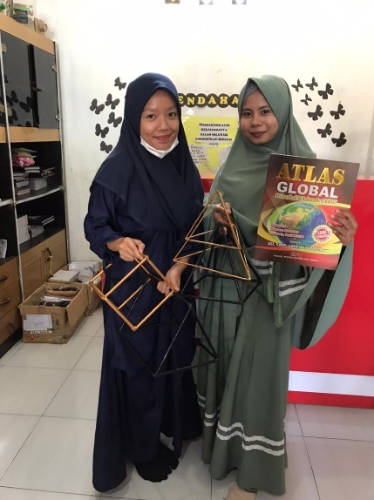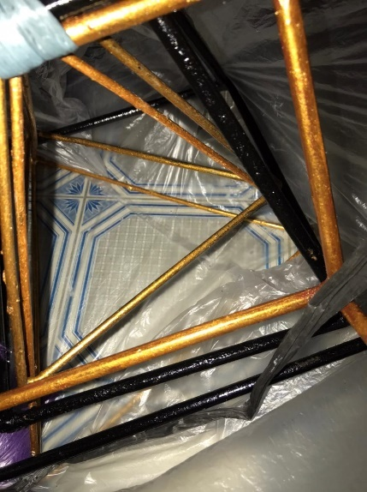

Pelaksanaan Program

Mengajar
Persiapan dalam membantu guru SDIT Juara Curup dalam hal mengajar ialah pembuatan RPP di awal kegiatan, kemudian membuat ide-ide untuk membantu SD tersebut mengenai apa yang masih kurang pada sarana dan prasarananya. Penulis membantu Guru dalam proses pembelajaran dari kelas 4-6 melalui Video pembelajaran, penerapan literasi dan numerasi serta menerapkan nya dengan Project Base Learning secara tatap muka pada mata pelajaran Matematika, penulis juga membantu guru lainnya jika mereka berhalangan hadir, jadi penulis juga membantu mengajar pelajaran Tematik (PKN, SBDP, IPA, Bahasa Indonesia, MTK) dan Tahfidz. Penulis mengajar di kelas 4 pada hari Jumat, sedangkan mengajar di kelas 5 pada hari Selasa, dan di kelas 6 pada hari Kamis. Jumlah siswa paling sedikit berada di kelas 6, yaitu angkatan pertama di SDIT Juara, berjumlah 8 orang.
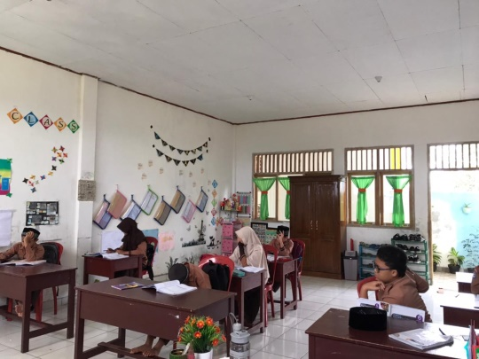
Setiap kelas penulis gunakan metode ajar dengan model pembelajaran PBL (Problem Based Learning) dengan metode pembelajaran yang beragam seperti diskusi dengan teman sebangku, tanya jawab, sampai mengajak siswa menuliskan pendapatnya di papan tulis. Dengan metode PBL ini siswa dapaat melatih mengemukakan pendapatnya terhadap suatu permasalahan yang diajukan lewat pertanyaan. Penulis juga mengajak siswa belajar literasi dan numerasi seperti tujuan yang ingin dicapai oleh program Kampus Mengajar. Pembelajaran literasi yang penulis ajarkan yaitu mengajak siswa membaca sebuah teks kemudian menganalisis teks bacaan tersebut. Cara menalisis teks yang penulis terapkan kepada mereka yaitu dengan mengajukan pertanyaan kepada mereka seputar teks tersebut sekaligus hal-hal yang berkaitan dengan teks kemudian mereka mengemukakan gagasannya. Sedangkan pembelajaran numerasi yaitu mengajak mereka mengulang kembali untuk mengingat perkalian serta pembagian dan menganalisis soal pada materi bangun datar pada kelas 4, statistik pada kelas 5, dan mengulas kembali materi-materi yang telah lalu pada kelas 6.
Selain berfokus pada pelajaran Matematika, penulis juga membantu pelajaran Tematik dan Tahfidz pada siswa kelas 4 dan 5. Untuk pelajaran tahfidz, mereka secara bergantian maju ke meja guru untuk di tes kelancaran tahfidz mereka.
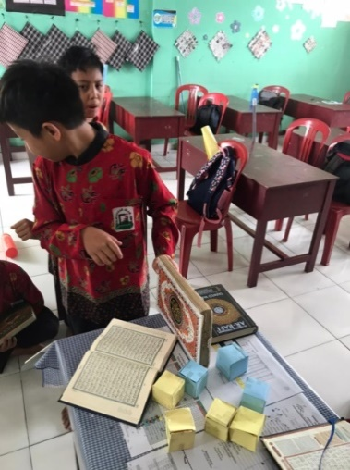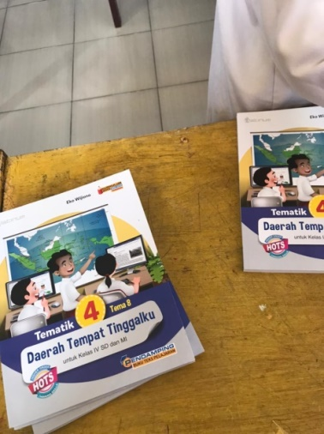
Dalam proses kegiatan Pembelajaran, penulis berikan juga disela-sela jamnya membuat sebuah permainan belajar sambil bermain agar tidak membuat Siswa bosan dengan cara Ice breaking, membantu Guru dalam mendisiplinkan Siswa untuk menerapkan nilai-nilai Pancasila dalam kehidupan sehari-hari serta mengevaluasi atau memperbaiki karakter setiap Siswa, membantu Siswa dalam proses mengeja, membaca, dan menulis, kemudian diakhir semester saat akan melaksanakan Ujian Sekolah Penulis membantu mengawasi Siswa dan membuat/mengetik soal-soal ujian serta memeriksa nya.
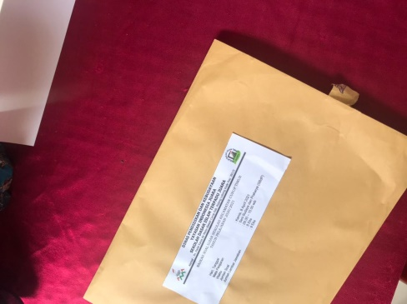
- Penyelesaian Masalah
Analisis Hasil Pelaksanaan Program
Berdasarkan hasil observasi awal yang dilakukan di SDIT Juara Curup, progres pembelajaran matematika di SD tersebut masih sangat kurang, terlihat dari kurangnya minat belajar peserta didik terhadap pelajaran Matematika. Menurut mereka, pelajaran Matematika ini sangat sulit, sukar, mengerikan, serta membosankan. Melihat pola belajar mereka yang masih terlalu monoton dengan hanya mendengarkan ceramah atau tanya jawab yang dilakukan oleh guru yang mengajar membuat para peserta didik semakin enggan dan sulit mengerti. Karena konsep awal mereka menanamkan matematika didiri mereka sejak awal sudah salah, maka seharusnya untuk membuat mereka bisa menumbuhkan minat belajar tersebut harus dirombak ulang, mulai dari pola fikir mereka yang menganggap matematika itu sulit dan rumit menjadi mametamatika ilmu yang menyenangkan. Selain itu, para peserta didik belum mengenal alat peraga dan media pembelajaran yang seharusnya harus diterapkan di kelas pada saat jam pembelajaran berlangsung. Dengan begini, terlihat jelas bahwa progress pembelajaran matematika di SDIT Juara Curup masih sangat rendah.
Untuk memberikan ransangan belajar pada peserta didik di SDIT Juara Curup, penulis akan merubah pola fikir mereka terlebih dahulu supaya mereka ingin menerima pembelajaran matematika dengan lapang dada serta semangat yang membara. Untuk merubah pola fikir peserta didik tersebut dapat dirangsang dengan cara sesuatu hal yang unik dan menarik dimata mereka, seperti contoh alat peraga. Penulis memiliki rancangan design alat peraga yang akan berguna serta membantu peserta didik untuk lebih memahami pembelajaran matematika. Sehingga, pola fikir mereka mengenai matematika yang sulit, sukar, mengerikan, serta membosankan, dapat berubah dengan adanya rangsangan alat peraga yang penulis berikan nanti kepada mereka. Sudut pandang mereka terhadap matematika akan perlahan berubah menjadi lebih positif dan mereka akan lebih mencintai pelajaran matematika.
Rancangan design alat peraga yang akan penulis buat ialah alat peraga bangun ruang. Alat peraga ini mengenai bangun ruang seperti balok, kubus, prisma, limas, tabung, dll. Dengan adanya alat peraga ini, cara peserta didik mengembangkan pola fikir mereka akan lebih mudah dan lebih kreatif. Mereka tidak perlu membayangkan dengan sulit gambar visual pada papan tulis ataupun buku karena alat peraga ini bisa di pegang serta dilihat dari sudut manapun. Dengan begini, kegiatan belajar mengajar Matematika akan lebih efektif dan efisien sesuai dengan pengertian alat peraga menurut Nasution (1985: 95) yaitu “alat bantu dalam mengajar lebih efektif”. Teknik penggunaan alat peraga bangun ruang ini sesuai dengan cara kita mempelajari bangun ruang tersebut. Seperti volume balok yang memiliki rumus $p×l×t$ atau volume kubus dengan rumus $s×s×s$ atau $s^{3}$. Alat peraga ini juga membantu peserta didik untuk dengan mudah dan cepat menghafal ada berapa jumlah rusuk pada suatu bangun ruang.
Dengan menerapkan suatu alat peraga pada peserta didik memudahkan kita dalam mengajar dan menghasilkan output dan outcome pada peserta didik yang mampu dan mengerti pembelajaran matematika sehingga menghasilkan nilai peserta didik yang meningkat. Menurut seorang peneliti pendidikan dari UNIKAMA, Lauren Kaluge, Output adalah hasil langsung dan segera. Sedangkan outcome adalah efek jangka panjang dari sebuah proses. Di pembelajaran matematika tepatnya dengan menggunakan alat peraga ruang bangun ini, output yang didapat oleh peserta didik ialah meningkatnya ketertarikan peserta didik pada pembelajaran matematika khususnya pada materi bangun ruang. Meningkatnya pemahaman peserta didik dengan materi bangun ruang yang signifikan, mereka tampak lebih mudah menangkap apa yang penulis sampaikan jika menggunakan suatu alat peraga ketimbang harus berangan-angan atau melihat gambar. Selanjutnya ketercapaian outcome pada peserta didik di pembelajaran matematika tepatnya setelah mengenal alat peraga. Peserta lebih mudah menerapkan konsep materi tersebut diluar nalar, tidak perlu menghafal, karena konse matematika yaitu pemahaman, bukan hafalan. Mereka juga lebih mudah mengerjakan soal pada materi tersebut sehingga mendapatkan nilai yang bagus dan tercapai cukup tinggi. Dengan begini, efek dari pengenalan alat peraga pada peserta didik di SDIT Juara memiliki pengaruh yang signifikan.

Mengajar
Analisis hasil pelaksanaan Program Kampus Mengajar Angkatan I dalam proses mengajar yang telah dilaksanakan oleh mahasiswa KM Angkatan I khususnya di SDIT Juara Curup telah sesuai dengan ketercapaian tujuan Program Kampus Mengajar baik. Adapun hasil pelaksanaan program ini yaitu :
- Memberikan siswa kesempatan belajar yang optimal dengan cara pembelajaran tatap muka di dalam kelas menggunakan model pembelajaran PBL (Problem Based Learning) dengan metode yang beragam seperti tanya jawab, diskusi, belajar sambil bermain, belajar mengemukakan pendapat, belajar berani maju ke depan kelas dan belajar membuat alat peraga.
- Meningkatkan antusiaisme dan keaktifan siswa selama proses pembelajaran. Siswa merasa bahwa mereka semakin semangat dalam belajar dengan metode yang beragam ini, mengingat selama pembelajaran Daring kemarin, semangat belajar mereka sangat menurun karena hanya diberikan tugas dan dikerjakan secara mandiri dirumah kemudian dikumpulkan ke sekolah. Selain itu, dengan mengajak siswa untuk membuat alat peraga membuat siswa tersebut terpacu keingin tahuannya.
- Meningkatkan motivasi belajar siswa. Siswa menjadi ingin belajar dan mengikuti pembelajaran dengan baik dan berdampak pada hasil belajar siswa yang membaik, ditunjukkan dengan nilai mereka yang semakin meningkat.
- Mahasiswa menjadi lebih mengerti cara menyusun RPP maupun lembar penilaian siswa yang digunakan untuk pembelajaran.
- Penanaman empati dan kepekaan sosial pada diri mahasiswa terhadap permasalahan kehidupan kemasyarakatan yang ada disekitarnya
- Mengasah keterampilan berpikir, mengembangkan wawasan, karakter dan soft skills mahasiswa; serta meningkatkan peran dan kontribusi nyata perguruan tinggi dan mahasiswa dalam pembangunan nasional.

Selain itu, rencana kegiatan dan hasil pelaksanaan kegiatan telah selesai dengan rencana awal yakni melakukan pembelajaran secara tatap muka disekolah, menerapkan video pembelajaran kepada siswa, peng-aplikasian terhadap siswa tentang pembelajaran literasi dan numerasi di sekolah dasar, membantu siswa yang belum lancar dalam mengeja, membaca dan menulisnya, memperbaiki karakter siswa dan meningkatkan minat Siswa untuk belajar. Hal ini memberikan hasil serta dampak positif bagi Siswa, Guru dan Sekolah khususnya di SDIT Juara Curup terkait Program Kampus Mengajar pada Mahasiswa. Adapun dampak positif yang dirasakan oleh siswa ialah, bagi siswa yang tidak lancar membaca ia sudah mulai lancar dalam membaca. Mereka juga sudah lancar dalam perihal perhitungan, perkalian, dan pembagian berhubung penulis juga memberi rumus cepat agar mereka mudah mengerti. Dampak lainnya, mereka jadi semangat belajar berhubung seperti yang kita tahu bahwa anak-anak memang memerlukan motivasi belajar yang penuh, tidak hanya sekedar kata-kata mutiara atau semacamnya, penulis memberikan motivasi belajar dengan trik penulis sendiri supaya mereka semakin tertarik belajar. Penulis memberikan metode belajar yang lebih mudah dipahami, kemudian penulis juga memberikan alat peraga agar mereka dapat lebih mudah memahami pelajaran. Karena dengan adanya alat peraga, mereka bisa mengembangkan pola fikir dan lebih kreatif serta inovatif. Terbukti dengan adanya peningkatan nilai dan semakin baik penyambutan mereka terhadap penulis jika penulis masuk ke kelas. Dari segi guru, dampak positipnya ialah, ia menjadi lebih paham cara mengajar yang lebih asik serta tidak monoton, berhubung cara mengajar anak-anak tersebut haruslah dengan cara yang sedikit lebih modern dan lebih kreatif serta inovatif. Sedangkan dampak positif untuk sekolah ialah, dari segi bantuan mengajar yang bukan hanya pada bidang matematika saja. Penulis juga membantu mengajar pelajaran-pelajaran lain untuk membantu guru lain yang sedang berhalangan sehingga kegiatan sekolah tetap berjalan dengan semestinya. Lalu penulis juga menyumbangkan beberapa alat peraga seperti balok, kubus dan bangun ruang-bangun ruang lainnya. Hal tersebut telah sesuai dengan ketercapaian yang termuat dalam tujuan Program Kampus Mengajar Angkatan I.
Adapaun terkait kendala yang penulis alami pada kegiatan mengajar ini tidak ada. Hanya saja yang penulis rasakan ketika mengajar di kelas yaitu penulis harus banyak-banyak bersabar dan harus pandai mengendalikan emosi agar tidak membuat siswa merasa tersinggung atau merasa tersakiti. Penulis harus menempatkan diri sebagai guru di dalam kelas yang mengerti karakter setiap siswa dan menyesuaikannya dalam proses pembelajaran.
Kegiatan mengajar ini telah sesuai dengan rencana kegiatan penulis yaitu mengajar di kelas 4, 5 dan 6 dengan waktu pelaksanaan satu kali seminggu. Kegiatan yang terlaksana yaitu penulis mengajar di kelas 4 satu kali, di kelas 5 satu kali, dan di kelas 6 juga sebanyak 1 kali pertemuan dalam seminggu, namun sifat ini juga termasuk fleksibel berhubung terkadang penulis bisa masuk ke kelas 4, 5, atau 6 dengan mengajar materi lain, seperti Tematik dan Tahfidz.

BAB IV
KESIMPULAN DAN SARAN

Kesimpulan
Alat peraga berfungsi untuk menerangkan atau memperagakan suatu mata pelajaran dalam proses belajar mengajar. Dalam kegiatan belajar mengajar guru harus mampu menjelaskan konsep kepada siswanya. Usaha ini dapat dibantu dengan alat peraga matematika, karena dengan bantuan alat-alat tersebut, yang sesuai dengan topik yang diajarkan, konsep akan dapat lebih mudah dipahami lebih jelas. Salah satu peranan alat peraga dalam matematika adalah meletakkan ide-ide dasar konsep. Dengan bantuan alat peraga yang sesuai, siswa dapat memahami ide-ide dasar yang melandasi sebuah konsep, mengetahui cara membuktikan suatu rumus atau teorema, dan dapat menarik suatu kesimpulan dari hasil pengamatannya. Menggunakan alat peraga bangun ruang, penulis memberikan rangsangan dengan cara memberi apersepsi yang mengaitkan peserta didik ke kehidupan nyata. Dengan mengaitkan alat peraga di kehidupan sehari-hari dan memberi contoh menggunakan keadaan sekitar, peserta didik akan lebih mudah memahami materi tersebut dan lebih gampang untuk mengingat konsepnya

B. Saran
Adapun kritik dan saran yang membangun dari pembaca sangat diharapkan sebagai bahan evaluasi untuk kedepannya. Selain itu, untuk perbaikan kedepannya ialah kegiatan ini harus lebih produktif lagi sehingga benar-benar bermanfaat serta membangun motivasi dan kreatifitas bagi peserta didik guna mencapai keberhasilan program yang akan dilaksanakan pada masa yang akan datang.

KATA PENGANTAR
Puji dan Syukur Penulis panjatkan kehadirat Tuhan Yang Maha Esa karena berkat Rahmat dan Karunia-Nya sehingga penulis dapat menyusun Jurnal Indonesia Raya yang berjudul “MERANGSANG POLA PIKIR SISWA MENGGUNAKAN ALAT PERAGA PADA PEMBELAJARAN MATEMATIKA DI SDIT JUARA CURUP”
Dari penyusunan Jurnal Indonesia Raya ini penulis banyak mendapat bimbingan dan petunjuk dari berbagai pihak. Oleh karena itu, pada kesempatan ini penulis mengucapkan terimakasih yang sebesar-besarnya kepada:
- Kepala Sekolah, Guru, serta Staff SDIT Juara Curup selaku pembimbing lapangan selama tiga bulan mengabdi pada program Kampus Mengajar
- Kemendikbud selaku penyelenggara kegiatan Kampus Mengajar angkatan 1 tahun 2021
- Universitas Bengkulu selaku Instansi tempat saya belajar
- Jatmiko Yogopriyatno, S.IP., M.Si selaku dosen pembimbing Jurnal Indonesia Raya
- Ayah dan Ibu yang telah memberikan dukungan moral serta materil sehingga penulis dapat menyelesaikan Jurnal Indonesia Raya
- Teman-teman yang selalu menyemangati dan memberi dukungan
Penulis menyadari bahwa Jurnal ini masih jauh dari kata kesempurnaan baik dari bentuk penyusunan maupun materinya. Kritik konstruktif dan saran dari Pembaca sangat Penulis harapkan untuk penyempurnaan Laporan ini. Akhir kata semoga Laporan ini dapat memberikan manfaat kepada kita semua.

Bengkulu, Agustus 2021

Penulis

DAFTAR PUSTAKA

Amir, A. (2014). Pembelajaran Matematika SD Dengan Menggunakan Media Manipulatif. Forum Paedagogik, 4(1), 72–89.
Pratiwi, I. (2019). Efek Program Pisa Terhadap Kurikulum Di Indonesia. Jurnal Pendidikan Dan Kebudayaan, 4(1), 51. https://doi.org/10.24832/jpnk.v4i1.1157.
Sundayana, Rostina. (2014). Media dan Alat Peraga Dalam Pembelajaran Matematika. Bandung: Alfabeta
Yulianti, E., Zulkardi, Z., & Siroj, R. A. (2013). Pengembangan Alat Peraga Menggunakan Rangkaian Listrik Seri-Paralel Untuk Mengajarkan Logika Matematika Di Smk Negeri 2 Palembang. Jurnal Pendidikan Matematika, 4(1). https://doi.org/10.22342/jpm.4.1.308
Suwardi, M. E. (2014, September). Pengaruh Penggunaan Alat Peraga terhadap Hasil Pembelajaran Matematika pada Anak Usia Dini . Jurnal AL-AZHAR INDONESIA SERI HUMANIORA, Vo. 2, No.4, , 297.
Kemendikbud. (2020). Buku Pegangan Mahasiswa Kampus Mengajar Angkatan I. Jakarta: Kemendikbud.
Kemendikbud. (2020). Program Kampus Mengajar Perintis di Tengah Pandemi. Diunduh dari http://ditpsd.kemdikbud.go.id/artikel/detail/kampus-mengajarperintis. Diakses pada tanggal 3 Januari 2021.
Zamroni. (2000). Paradigma Pendidikan Masa Depan. Yogyakarta: Bigraf Publishing.
Nasution, S. (1982). Azas-azas Kurikulum. Bandung: Jemars.
Usman, Moh. Uzer. (1994). Menjadi Guru Profesional. Bandung: PT Remaja Rosdakarya.
SHOHIFAH, N. (2013). PENGGUNAAN ALAT PERAGA DALAM PEMBELAJARAN METEMATIKA PADA MATERI POKOK VOLUME KUBUS DAN BALOK DI KELAS V . 6.

